Profesor: Gladys Salvo

Curso: 1° básico (libro del ministerio)



**Evaluación Formativa N°1 de Lenguaje**

NOMBRE___________________________________________________FECHA: __________

Las siguientes actividades tienen como finalidad verificar lo que has aprendido en las semanas anteriores. Los contenidos a evaluar son:

* Segmentación silábica.
* Sonido inicial y final.
* Vocales.
* Consonante “m”.

**Esta evaluación deberá ser entregada como plazo máximo el día Viernes 08 de Mayo a través de la plataforma Alexia o al correo: primero2020ecpj@gmail.com**

Marca con una equis (X) la alternativa correcta.

1. La vocal con la que **comienza** el dibujo es:

|  |  |  |
| --- | --- | --- |
| **a** | **i** | **e** |

1. La vocal con la que **termina**el dibujo es:

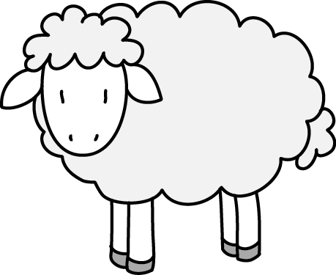

|  |  |  |
| --- | --- | --- |
| **u** | **o** | **a** |

1. El dibujo que **empieza** con la vocal “E” es:

|  |  |  |
| --- | --- | --- |
|  |  |  |

1. La imagen que **termina** con la vocal **“A”** es:

|  |  |  |
| --- | --- | --- |
|  |  |  |

1. Escribe la vocal con comienzan los siguientes dibujos



|  |
| --- |
|  |



|  |
| --- |
|  |

**IV**. Une cada dibujo con la sílaba con que empieza.

|  |  |  |
| --- | --- | --- |
| Dibujo de perspectiva: cómo dibujar mesas con estilos diferentes ... |  | **mu** |
| PE15859 |  | **me** |
| Épinglé sur jardin |  | **ma** |
|  |  |  |
|  |  | **mo** |

**V.**Marca con una (X) la palabra que represente el dibujo.



|  |  |  |
| --- | --- | --- |
| **mamá** | **mimo** | **memo** |



|  |  |  |
| --- | --- | --- |
| **mano** | **mamá** | **mala** |

**VI**.Marca con una (X) la palabra que rima con la imagen.



**VII**. Pinta los cuadrados, de acuerdo a la **cantidad de sílabas** de los dibujos.



